МІНІСТЕРСТВО ОСВІТИ І НАУКИ УКРАЇНИ

ПРИДНІПРОВСЬКА ДЕРЖАВНА АКАДЕМІЯ БУДІВНИЦТВА

ТА АРХІТЕКТУРИ

КАФЕДРА ДИЗАЙНУ ТА РЕКОНСТРУКЦІЇ АРХІТЕКТУРНОГО СЕРЕДОВИЩА

**МЕТОДИЧНІ ВКАЗІВКИ**

**ДО КУРСОВОГО ПРОЕКТУЗ ДИСЦИПЛІНИ «ДИЗАЙН ПРОЕКТУВАННЯ» на тему:**

**«Дизайн інтер’єру суспільного простору» та «Дизайн елементів обладнання інтер’єру суспільного простору»**

**для здобувачів першого (бакалаврського) рівня вищої освіти**

**спеціальності 022 «Дизайн»**

**денної форми навчання**

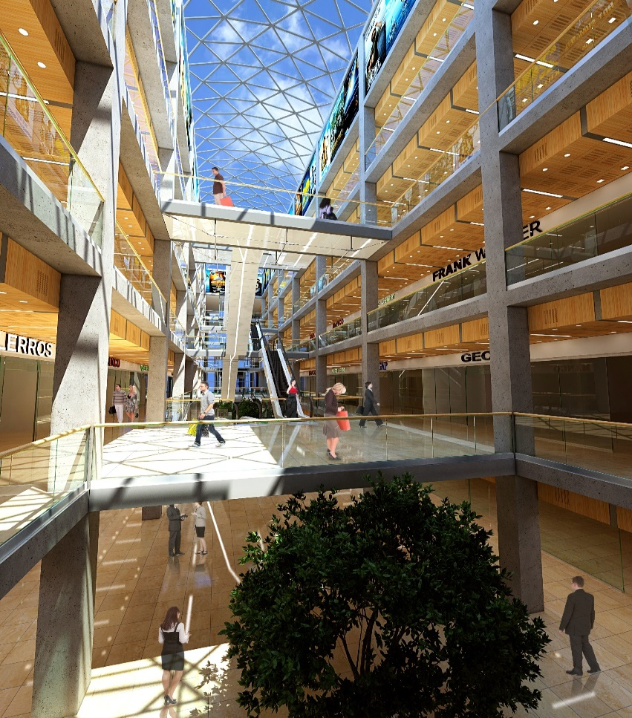

Дніпро

2024

Методичні вказівки до курсового проекту з дисципліни «Дизайн проектування» на тему «Дизайн інтер’єру суспільного простору» та «Дизайн елементів обладнання інтер’єру суспільного простору»для здобувачів першого (бакалаврського) рівня вищої освіти спеціальності 022 «Дизайн» денної та вечірньої форм навчання **/** Укладачі: Харченко К.С.., Славінська О.О., Свірежева Т.О. – Дніпро: ПДАБА, 2024. – 40 с.

Методичні вказівки рекомендовані для студентів 3 курсуV семестру спеціальності 022 «Дизайн» для виконання курсового проекту з дисципліни «Дизайн проектування». В методичних вказівках надано загальні положення та рекомендації щодо виконання курсового проекту за темою «Дизайн інтер’єру суспільного простору» та «Дизайн елементів обладнання інтер’єру суспільного простору».

Укладачі:

Харченко К.С. – кандидат технічних наук, доцент, завідувач кафедри дизайну та реконструкції архітектурного середовища ПДАБА

Славінська О.О., доцент кафедри дизайну та реконструкції архітектурного середовища ПДАБА

Свірежева Т. О., старший викладач кафедри дизайну та реконструкції архітектурного середовища ПДАБА;

Відповідальний за видання: Харченко К. С., кандидат технічних наук, доцент, завідувач кафедри дизайну та реконструкції архітектурного середовища ПДАБА

Рецензент: Харлан О. В., кандидат архітектури, доцент кафедри дизайну та реконструкції архітектурного середовища ПДАБА

Затверджено на засіданні кафедри дизайну та реконструкції архітектурного середовища ПДАБА

Протокол № від р.

Зав. каф. ДРАС Харченко К. С.

Рекомендовано до друку навчально- методичною радою ПДАБА

Протокол № 4 від 11.01.2024 р.

**ЗМІСТ**

Вступ………………………………….…………………………….......4

Мета та завдання………………………………………………….……4

Програма дисципліни………………..….………………...………........5

Змістовий модуль 1. Курсовий проєкт «Дизайн інтер’єру

суспільного простору».……………………...........................................6

Змістовий модуль 2. «Дизайн елементів обладнання інтер’єру суспільного простору»...……………………………………………….10

Порядок та критерії оцінювання…………………………....................14 Рекомендована література…………………………………………….16

Додаток А. .……………………………………………………..……....18

Додаток Б.……………………………………………………………....21

Додаток В.……………………………………………………………....26

Додаток Г.……………………………………………………………....29

Додаток Д.……………………………………………………………....33

Додаток Е.……………………………………………………………....38

…

**ВСТУП**

Курсовий проект «Дизайн інтер’єру суспільного простору» та «Дизайн елементів обладнання інтер’єру суспільного простору» є подальшим етапом в освоєнні великої теми проектування та розробки інтер’єрів житлових та громадських будівель. Вона є найбільш розповсюдженою у роботі дизайнера, який буде займатися архітектурним середовищем. Тому важливо зануритись в цю тему, вивчити підходи, методи та засоби проектування, ознайомитись з досвідом проектування інтер’єрів, методикою проектування, складом проектів та необхідними кресленнями, щоб використати їх у своїй творчий розробці. Важливими елементами для розробки є наповнення інтер’єру: меблі, обладнання, освітлювальні прилади, декоративне оздоблення, тощо.

**1. МЕТА ТА ЗАВДАННЯ**

**Мета** дисципліни «Дизайн інтер’єру суспільного простору» та «Дизайн елементів обладнання інтер’єру суспільного простору» - утворити гармонійний цілісний образ великого фрагменту інтер’єра громадської будівлі, який буде відповідати функціональним та художнім потребам самої будівлі відповідно до її призначення, розробити засоби навігації, елементи обладнання і меблів, засвоїти правила виконання та оформлення графічної частини проектної документації, відповідно до діючих стандартів та використання графічних засобів ручної та комп’ютерної подачі.

**Завдання** дисципліни «Дизайн інтер’єру суспільного простору» та «Дизайн елементів обладнання інтер’єру суспільного простору»:

а) навчитися користуватися досвідом у розробці інтер’єрів вже реалізованих проектів;

б) навчитися творчо підходити до процесу проектування інтер’єрів громадської споруди;

в) навчитися відокремлювати невеликі функційні зони в повільно перетікаючому просторі інтер’єру;

г) вміти прослідкувати основні напрямки та графік функціональних переміщень в інтер’єрі, що проектується;

д) навчитися вирішувати цілісний колористичний образ інтер’єру, враховуючи сучасні оздоблювальні матеріали в інтер’єрі;

е) знайти засоби об’єднання всіх елементів інтер’єру: конструкції, оздоблення, меблі, технічне оздоблення, освітлення та інше в єдиному стилістичному напрямі;

ж) навчитися використовувати абстрактну модель рішення фрагменту інтер’єру у макеті (кольоровий папір, картон);

з) навчитися створювати та використовувати засоби візуальної комунікації для навігації в інтер’єрному просторі;

з) навчитися розробляти всі необхідні креслення архітектурної частини проекту, що дають повне уявлення про рішення дизайну запропонованого інтер’єру.

**2. ПРОГРАМА ДИСЦИПЛІНИ**

«Дизайн – проєктування 3 курс V-VI семестр: «Дизайн інтер’єру суспільного простору», «Дизайн елементів обладнання інтер’єру суспільного простору», «Дизайн малого саду», «Дизайн елементів благоустрою малого саду».

### Змістовий модуль 1. «Дизайн інтер’єру суспільного простору»:

1. **Тема 1.** Мета. Вимоги. Тематика. «Дизайн інтер’єру суспільного простору»

2. **Тема 2:** Загальні положення та основні функційні зони суспільного простору.

3. **Тема 3:**Основні вимоги до архітектурно планувальних особливостей суспільного простору.

4**. Захист проєкту** перед комісією кафедри (1 аркуш Ф А1).

**Змістовий модуль 2**. «Дизайн елементів обладнання інтер’єру суспільного простору»

1. **Тема 1.**«Дизайн елементів обладнання інтер’єру суспільного простору» («Інформаційна стійка»).

2. **Тема 2:** Креслення меблів (ортогональні проєкції та аксонометрія або перспектива). «Розробка обладнання» («Елементи системи освітлення»).

3. **Тема 3**: Навігаційна схема простору, одиночні елементи чи невеликі композиції, як елементи декоративного оформлення суспільного простору. Елементи навігації.

4. **Захист проєкту** перед комісією кафедри (презентації та артбук)

(1 аркуш Ф А1)..

**ЗМІСТОВИЙ МОДУЛЬ 1. КУРСОВИЙ ПРОЄКТ «ДИЗАЙН ІНТЕР’ЄРУ СУСПІЛЬНОГО ПРОСТОРУ»**

**Тема 1.** Мета. Вимоги. Тематика. «Дизайн інтер’єру суспільного простору».

Студенту пропонують архітектурні проекти (бакалаврські з архіву кафедри) громадських будівель, де можна вибрати багатофункційний безперервний простір для розробки інтер’єру. Проект може підібрати сам студент. Вимоги до простору:

* безперервний вільний простір площею 250-400 м2;
* наявність 3-5 функційних зон;

Студент обмірковує його призначення, розміри в плані та об’ємі, розміщення елементів (оточуючи поверхні, двері, вікна, опорні елементи каркасу), аналізуючи креслення у масштабі та задумує драматургію простору під конкретну функцію (постійну або тимчасову).

*Загальні положення*

Метою проекту є створення гармонійного цілісного образу доволі великого фрагменту інтер’єра, який відповідає функційним та художнім потребам будівлі відповідно її призначення. Організація простору та обладнання повинна відповідати вимогам інклюзивності. Інклюзія— це процес реального включення людей з інвалідністю в активне суспільне життя і однаковою мірою необхідна для всіх членів суспільства. ( рис 1.)

Форма інтер’єру обмежена за периметром, архітектурними конструкціями: стіни, перегородки, віконні вітражі, підлога, стеля.

Інтер’єр стає об’єктом архітектурного середовища тільки тоді, коли в нього втілюється людина, яка привносить в це середовище дію, тобто функцію:

* людина рухається в певному напрямку;
* людина відчуває себе так чи інакше в зв’язку з драматургією простору;
* людина споглядає, відпочиває, приймає їжу, тощо;
* всі дії здійснюються у певній послідовності.

Тому в проектному процесі по-перше треба:

* виділити простір
* означити всі функційні зони цього простору;
* відслідкувати всі види руху в ньому;
* виявити основні напрями руху (осьові, головні);
* нанести всі види рухів на план.

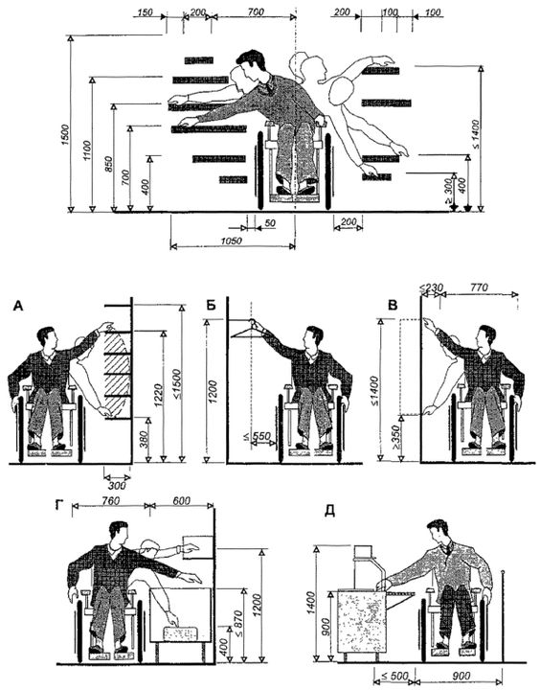

*Рис. 1. Доступність мало мобільних груп населення.*

Далі вирішити, що треба робити з цим простором:

* підкреслити глибину;
* наблизити, або віддалити якійсь елементи;
* змінити враження про форму приміщення або підкреслити її;
* відшукати домінантний елемент в інтер’єрі, або привнести в нього новий елемент (сходи, торцева стіна панно, люстра, рекламна конструкція, декоративна скульптура і т. п.

Засобами вирішення композиції інтер’єру стають:

* колір;
* світло природне та штучне;
* оздоблювальні матеріали та їх обробка;
* меблі та обладнання;
* інформаційні елементи (навігація);
* елементи штучного та природнього озеленення;
* декоративні форми;
* предмети мистецтва (скульптура, панно, живопис, фрески)

*Клаузура №1: Декоративний образ інтер’єру суспільного простору. (Додаток А)*

Виходячи з функційного призначення будівлі і простору, що розробляється, треба придумати легенду-концепцію інтер’єру та вербально описати свою ідею, знайти зв'язок між легендою та образом.

За допомогою графічних засобів, кольорових плям, елементів колажу виконується площинна композиція, в якій можна прослідкувати головну ідею створення інтер’єру і прийоми, що будуть закладені в формування цього образу:

- криві, повільні лінії;

- агресивні, динамічні напрями;

- декоративні елементи, тематичні малюнки, панно, скульптура;

- конструктивні елементи;

- гармонія кольорів (колористична композиція);

- інші прийоми.

Композиція повинна відображати тему інтер’єру суспільного простору. Образ концепція повинна бути знаковою для абстрактної уяви тематики суспільного простору.

Виконується графічний лист або колаж на аркуші формату А3, графіка -вільна.

**Тема 2.**Загальні положення та основні функційні зони суспільного простору.

*Клаузура №2: Функціонально-планувальна схема інтер’єру суспільного простору (Додаток Б).*

План простору аналізується з точки зору розміщення та використання окремих функційних зон. На плані графічними прийомами показують кордони зон, напрями руху відвідувачів в цих зонах, взаємозв’язок зон між собою. Пропонуються варіанти. Виконується графічний лист на аркуші формату А2, графіка -вільна.

*Клаузура №3: Об’ємно–просторове рішенняінтер’єру суспільного простору (макет інтер’єру в М 1:50, 1 : 75 чи 1 :100). (Додаток В)*

1й етап: Пошук образу інтер’єра в макеті.Використовується клаузурний макет інтер’єра. В макеті потрібно вирішити колористичну гаму інтер’єру і розкласти кольори в просторі, вирішити прийоми рішення основних конструктивних елементів (колон, сходів, балок). Запропонувати декоративну тему інтер’єра (панно, розпис), виявити основні напрями руху за допомогою малюнка покриття або супроводу руху ритмом елементів чи меблів і т. п. на основі запропонованого функціонального зонування в розробленому просторі.

2й етап: Розробка ескізного макету. Клаузурний макет доводиться до кінцевого рівня. Студент за допомогою викладача, керівника проекту, уточнює композицію, вирішує окремі деталі, доповнює макет елементами обладнання, меблями, уточнює малюнок покриття підлоги, матеріали оздоблення, колір, елементи освітлення, використання ландшафтних прийомів у інтер’єрі, декоративні елементи та художнє оформлення (живопис, скульптура).

3й етап: Виконання макету інтер’єра. Макет інтер’єру виконується з паперу, картону або пластику М 1:50, 1:75, 1:100.

Композиція макету (планшет 60х80 см, 55х75 см, 80х80 см) вирішується в ескізі, який узгоджено з викладачем. Велике значення має контрастне сприйняття макету на фоні планшету. Елементи обладнання, меблів та художнього оформлення фрагментів виконуються досить абстрактно із спрощенням дійсної форми. Скляні отвори можуть бути показані плівкою, або умовно - без заповнення (присутній тільки малюнок несучих елементів вітража). Несучі елементи перекриття (балки, ферми) можуть бути теж показані, якщо вони відіграють композиційну роль в дизайні інтер’єра.

На планшеті компонується назва проекту, а також декоративно – колористичний образ інтер’єра. Це повинна бути абстрактна колористично–графічна композиція, яка відображає колористичний образ інтер’єру (гармонія використаних кольорів, ураховуючи площі їх використання в інтер’єрі та способу використання – пляма, лінія, краплі і т. п.). Композиція також може включати декоративні мотиви, що використані в інтер’єрі або інші засоби виявлення ідеї за допомогою декоративних та конструктивних елементів.

**Тема3.**Основні вимоги до архітектурно-планувальних рішень інтер’єру. Розробка графічної частини проекту.

1й етап: ескізування та вихід на ескізний проект. Разом із викладачем студент доробляє елементи інтер’єра, підбирає декоративно–оздоблювальні матеріали, вітражі, вирішує дизайн сходів та огорож, барів, рецепцій, гардеробів та інше. Клаузурний проект доводиться до кінцевого рівня, уточнюється композиція, доповнюється проект елементами обладнання, меблями, малюнком покриття підлоги, профілем плафону та його малюнком, матеріалами оздоблення, кольором, елементами освітлення, використання ландшафтних прийомів у інтер’єрі, декоративними елементами та художнім оформленням (живопис, скульптура). Особливу увагу треба зосередити на гармонізації середовища. Елементи обладнання та меблів потрібно підбирати у єдиному стильовому напрямі (за конструктивною основою, матеріалами, формою). Перспективні зображення можуть бути виконані за допомогою комп’ютерних програм, або самостійно вручну. Ескізування закінчується ескізним проектом, який повинен бути скомпонований на форматі А1.

2й етап –виконання проекту інтер’єра. Проект інтер’єра виконується на форматі А1 (можливо використання комп’ютерних програм). Композиція проекту вирішується в ескізі, якій узгоджено з викладачем. На планшеті компонується назва проекту, легенда, візуальний ряд, а також декоративно – колористичний образ інтер’єра, план підлоги М 1:100 (1:75), план плафону М 1:100 (1:75), розгортка стін М 1:100 (1:75), основна перспектива головного приміщення (розмір зображення 50х50), допоміжна перспектива (розмір зображення 20х30). Перспективні зображення повинні включати декоративні мотиви, що використані в інтер’єрі або інші засоби виявлення ідеї за допомогою декоративних та конструктивних елементів. Проект на форматі А1 захищається перед комісією кафедри (презентація оформлена у вигляді артбуку ф А3).

**ЗМІСТОВИЙ МОДУЛЬ 2. «ДИЗАЙН ЕЛЕМЕНТІВ ОБЛАДНАННЯ ІНТЕР’ЄРУ СУСПІЛЬНОГО ПРОСТОРУ»**

Загальний образ інтер’єру (створений студентом у макеті та розроблений у графічному проекті) доповнюється розробкою меблів, обладнання, системою освітлення та створенням системи навігації у просторі. Також розробляються окремі декоративні елементи (декоративне панно).

**Тема 1.** Мета. Вимоги. Тематика. «Дизайн елементів обладнання суспільного простору » (« Меблі суспільного простору »).

Мета – зробити цілісну композицію інтер’єру з допомогою додаткових елементів: меблі та обладнання, інформаційно-навігаційні складові, декоративно-художні елементи.

Вимоги:

– навчитись вписувати групи меблів та обладнання у загальний простір інтер’єру, використовуючи закони композиції: пропорційність, масштабність, контраст, співпідрядність, ритм, колористичні гармонії, тощо;

* навчитись розробляти габаритні та конструктивні креслення меблів та обладнання відповідно до ергономічних умов.

*Клаузура №1: «Дизайн елементів обладнання інтер’єру суспільного простору» («Інформаційна стійка»). (Додаток Г)*

Аналізується розроблений проект та створюється три принципово різних варіанти розташування меблів та обладнання, її конструкцій та колірного рішення по створеній легенді. Також необхідна колірна модель. Меблі підбираються із бібліотеки дизайнерських пропозицій або використовується своя ідея композиційно-конструктивного рішення, яка буде узгоджена з матеріалом, технологією та стилістикою меблів. Композиційні рішення, колірна та стилістична моделі подаються у вигляді фор-ескізів на форматі А3. Один з ескізів затверджується на перегляді та закріплюється тема проекту: інфостійка, барна стійка, група меблів, стіл-стілець, виставкові елементи. Далі йде розробка вибраного елементу.

**Тема 2.** Креслення меблів (ортогональні проєкції та аксонометрія або перспектива).

Вибрані елементи (наприклад інфостійка) розробляються відповідно вимогам та узгоджуються із загальною стилістикою інтер’єра. Креслення (ортогональні проекції, аксонометрія або перспектива) виконуються у графічних програмах, розробляється 3D- модель. Робота виконується на форматі А3.

*Клаузура №2:«Розробка елементів обладнання» («Елементи системи освітлення»).(Додаток Д)*

Згідно плану плафона та розгорток інтер’єра, вибираються елементи освітлення для розробки. Це можуть бути люстри, вбудоване у стелю освітлення, бра на стінах або світильники-торшери, тощо. Знов складається легенда, розробляються варіанти, один з яких затверджується. Робота оформлюється на форматі 2 аркуші А3.

**Тема 3.** Одиночні елементи чи невеликі композиції, як елементи декоративного оформлення суспільного простору. Елементи навігації.

Одно із головних складових сучасного інтер’єру суспільних просторів стає візуальна інформація, яка формується у систему візуальних комунікацій та орієнтації у даному просторі.

Візуальна комунікація у просторі здійснюється за рахунок інформаційних систем та засобів візуальної комунікації.

В суспільному інтер’єрному просторі виділяють такі функції інформаційних систем:

А **–** безпосередня орієнтація в просторі;

Б – пізнавальна інформація та поведінкова орієнтація в просторі.

А – це інформація прямої дії, що включає показники розташування об’єктів в просторі, вибір напрямів руху, а також інформацію для категорій відвідувачів з обмеженими можливостями.

Б – це пізнавальна інформація, а також поведінкова орієнтація (це системи непрямої дії), тобто додаткова та супутня інформація. Сюди відносяться реклама, вказівки часу, адреси і т. п. Елементи інформації: щити, емблеми, табло, вітрини, відеопроекції, інфопристрої, стійки консультантів, універсальна мова пентаграм (знакові системи).

Мета інформаційного дизайну – ясність комунікації, яка зрозуміла відвідувачу. Основою розміщення систем та елементів інформації є знання психології сприйняття інформації відвідувачем та варіанти їх поведінки та орієнтації у незнайомому просторі. Спочатку увага людей зосереджується на таких інфоелементахяк «Вхід – Вихід», «Можна – Не можна», «Куди – Навіщо».

Тобто рух відвідувача спочатку уповільнений, далі - нормальна швидкість руху, коли людина зрозуміла оптимальні напрямки, зафіксувала візуальні домінанти, позначила для себе головні інформаційні точки простору. Нарешті – занурення в атмосферу інтер’єру, яка створена композицією, колоритом, світлом, звуком, та іншими елементами.

*Клаузура №3: Розробкасхеми навігації. Розробка композиції декоративного панно на обрану тему та елементів навігації. (3 аркуш Ф А3).(Додаток Е).*

У вибраному студентом інтер’єрному просторі на основі схеми функціонального зонування розробляється графік послідовного маршруту руху відвідувача. Схема розробляється з урахуванням початку та кінця руху, з означенням типу руху (уповільнений, нормальний, швидкий). Також означаються місця розташувань візуальних домінант (наприклад декоративне панно), графічних елементів, що супроводжують рух, інформаційних елементів-вказівників і т. д. (рис 2, 3)

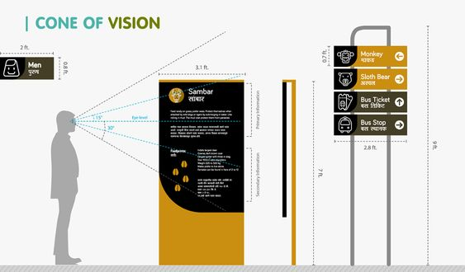

*Рис. 2. Приклад стендів навігації*

Також розробляється легенда-концепція графічних елементів-учасників навігації (композиція, графічний малюнок, колористика, стилізація, шрифти).

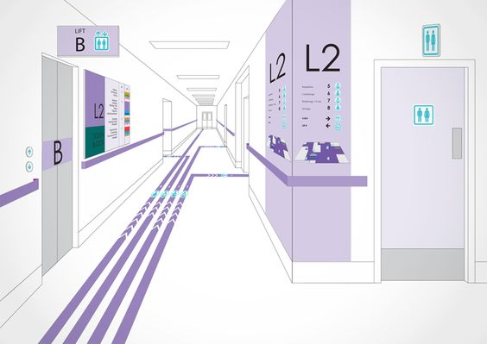

*Рис. 3. Приклад розташування навігації*

Після перегляду, вибору ідеї та її доопрацювання розробляється проект навігації:

* легенда;
* схема навігації з розробкою у кресленнях елементів навігації;
* логотип, знак фірми або закладу;
* показники напряму руху та окремих зон;
* декоративне панно на обрану тему;
* візуальне зображення фрагменту інтер’єра з використанням елементів навігації.

Проект захищається перед комісією кафедри. Три складові проекту «Дизайн елементів обладнання суспільного простору» (1, 2, 3 – клаузури) оформлюється в один проект на аркуші формату А1 та артбук формату А3

## ПОРЯДОК ТА КРИТЕРІЇ ОЦІНЮВАННЯ

**Змістовий модуль 1:** «Дизайн інтер’єру суспільного простору»:

Підсумкова модульна оцінка - мах.100 балів складається з:

* оцінки за клаузуру №1 – мах.10 балів;
* оцінки за клаузуру №2 – мах.10 балів;
* оцінки за клаузуру №3 – мах.10 балів;
* оцінки захисту проєкту – мах.10 балів;
* відвідування студентом аудиторних занять – мах. 5 балів;
* оцінки виконання курсового проєкту - мах. 55 балів

**Змістовий модуль 2:** «Дизайн елементів обладнання інтер'єру суспільного простору»

Підсумкова модульна оцінка - мах.100 балів складається з:

* оцінки за клаузуру №1 – мах.10 балів;
* оцінки за клаузуру №2 – мах.10 балів;
* оцінки за клаузуру №3 – мах.10 балів;
* оцінки захисту проєкту – мах.10 балів;
* відвідування студентом аудиторних занять – мах. 5 балів;
* оцінки виконання курсового проєкту - мах. 55 балів.

**Критерії оцінки виконання завдань творчої роботи:**

**клаузура №1, клаузура №2, клаузура №3**

|  |  |
| --- | --- |
| Кількість балів | Значення оцінки |
|
| 9-10 | Виконання клаузури характеризується повнотою та глибиною знань науково-практичних основ, чітким розумінням сучасних і перспективних проблем дизайнерського проєктування, відзначається оригінальністю дизайнерського рішення, супроводжується достатньою кількістю чітких схем, малюнків, креслень проєкцій з мінімальними помилками. |
| 7-8 | Виконання клаузури вище середнього стандарту, але виконання окремих схем та креслень є недостатньо чіткими, в яких допущені деякі поширені помилки. |
| 5-6 | Виконання клаузури в цілому добре, супроводжується необхідною кількістю схем та креслень, але графічне виконання окремих проекцій є нечіткими з помітними помилками. |
| 3-4 | Виконання клаузури задовільне, супроводжується графічним матеріалом, в кресленнях допущені значні помилки. |
| 1-2 | Виконання клаузури задовольняє мінімальним вимогам щодо представлення графічного матеріалу за завданням. |
| 0 | Виконання клаузури не виявляє практичних знань і основних положень архітектурного проектування з грубими графічними помилками та обов’язковим повторним курсом. |

**Критерій оцінки виконання курсового проекту**

|  |  |
| --- | --- |
| Кількість балів | Значення балів |
| 39-55 | Оригінальний курсовий проект, який повністю виконаний і відповідає вимогам до сутності та графічного оформлення дизайнерського проекту. |
| 29-38 | Повністю завершена робота. Відповідає вимогам до оформлення сутності та графічного дизайнерського проекту з декількома помилками які можливо виправити без зміни початкового задуму. |
| 20-28 | В цілому завершена робота. Відповідає вимогам до сутності та графічного оформлення дизайнерського проекту. З недопрацьованими деталями і деякими помилками яких неможливо виправити без зміни початкового задуму |
| 11-19 | Робота не відповідає вимогам до сутності та графічного оформлення дизайнерського проекту, з недопрацьованими частинами і помилками які неможливо виправити не змінивши початкового задуму;  (можлива доробка проектного рішення на існуючий основі) |
| 0-10 | Робота не відповідає вимогам до сутності та графічного оформлення дизайнерського проекту документації, з великими недоліками та помилками які потребують кореневої переробки початкового задуму або плагіат;(вимагатимете повторний навчальний курс за темою проекту) |

**Критерій оцінки захисту курсового проекту**

|  |  |
| --- | --- |
| Кількість балів | Значення балів |
| 8-10 | Доповідь характеризується чітким викладом суті проекту, графічних вимог і професійної термінології |
| 4-7 | Доповідь характеризується викладом суті проекту, але формулювання окремих положень, є недостатньо чіткими, допущені деякі поширені помилки |
| 1-3 | Доповідь задовольняє мінімальним вимогам викладу основних положень проекту. |
| 0 | Відсутність доповіді |

Критерій оцінки відвідування студентом аудиторних занять – мах. 5 балів

|  |  |
| --- | --- |
| Кількість балів | Значення балів |
| 5 | Регулярне відвідування |
| 4 | Відвідування із незначними пропусками |
| 3 | Відвідування половини занять |
| 2-1 | Відвідування менше половини занять |
| 0 | Відсутність |

## РЕКОМЕНДОВАНА ЛІТЕРАТУРА

**Основна**

1. Біоніка в дизайні просторово-предметного середовища: навч. посіб. / С. П. Мигаль, І. А. Дида, Т. Є. Казанцева; Нац. ун-т «Львів. політехніка». — Львів: Вид-во Львів. політехніки, 2014. — 225 c.
2. Дизайн інтер’єру, меблів та обладнання: підручник / Сергій Сьомка, Євген Антонович ; Міністерство культури України ; Національна академія керівних кадрів культури і мистецтв. - Київ: Ліра-К, 2018. - 400 с.: іл., портр.
3. Даниленко В.Я. Дизайн: підручник – Харків: ХДАДМ, 2003
4. Історія дизайну / Ю. Г. Легенький. – К. :ДАКККіМ, 2006. – 560 с.
5. Нариси з історіїукраїнського дизайну XX століття :зб. ст. / [редкол.: В.Д. Сидоренко (голова) та ін.] ; за заг. ред. М.І. Яковлєва. – К. :Фенікс, 2012. – 256 с
6. Основи рекламного дизайну: підручник / С. В. Прищенко, Є. А. Антонович. – К. :НАКККіМ, 2017. – 384 с.
7. Сучасні технології дизайн-діяльності: навч. посіб. / О. О. Сафронова. – Київ : КНУТД, 2019. – 208 с.
8. Нариси з історії українського дизайну XX століття: Збірник статей / ІПСМ НАМ України; За заг. ред. акад. М. І. Яковлєва; Редкол.: В. Д. Сидоренко (голова), А. О. Пучков, О. В. Сіткарьова та ін. — К. :Фенікс, 2012. — 256 с. : іл.
9. Дослідження та формування дизайн-ергономічної методології інформаційного забезпечення виставково-ярмарковоїдіяльності: звіт про НДР / НІД; кер. Сьомкін В. В. — К.: 1999. — 132 с.: іл.
10. Матеріалознавство (для архітекторів та дизайнерів): підручник / К. К. Пушкарьова, М. О. Кочевих, О. А. Гончар, О. П. Бондаренко ; за ред. К. К. Пушкарьової ; М-во освіти і науки, молоді та спорту України. — К. : Вид-во «Ліра-К», 2012. — 592 с. : іл. — Бібліогр.: с. 511—514 (58 назв).
11. Основи біодизайну: навч. посіб. для студ. ВНЗ / В. Є. Михайленко, О. В. Кащенко ; Київ. нац. ун-т будівництва і архітектури. — К. :Каравела, 2011. — 224 c. : ілюстр.
12. ДБН Б.2.2-5:2011 Благоустрій територій (зі Змінами)<http://dreamdim.ua/wp-content/uploads/2019/01/DBN-B225-2011.pdf>
13. ДСТУ 7246:2011 Дизайн і ергономіка. Сигналізатори звукові немовних повідомлень. Загальні вимоги ергономіки

https://nau.edu.ua/site/variables/docs/science/ndi/dizain

16. ДСТУ Б А.2.4-27:2008. СПДБ. Інтер'єри. Робочікреслення

<https://dnaop.com/html/60723/doc>

**Допоміжна**

1. Легенький Ю. Г. Дизайн одягу: посібник / Юрій Григорович Легенький // ─ Київ: КНУКіМ, 2008. ─ 374 с.
2. Історія дизайну / Ю. Г. Легенький. – К. :ДАКККіМ, 2006. – 560 с.
3. Основи рекламного дизайну: підручник / С. В. Прищенко, Є. А. Антонович. – К. :НАКККіМ, 2017. – 384 с.

.

**ІНТЕРНЕТ-РЕСУРСИ**

1. Теорія та практика дизайну//архіви//наукові журнали національний авіаційний університет. Електроний ресурс.[<http://jrnl.nau.edu.ua/index.php/Design/issue/archive>]

2. Будівельний журнал//архів Електроний ресурс.[[http://budjurnal.com.ua/arhiv.php](http://budjurnal.com.ua/arhiv.php" \t "_blank)]

3. Періодичні та серійні видання.Електроний ресурс[<http://resource.history.org.ua/ejournal/EJ0000002>]

4. Актуальні проблеми психології Електроний ресурс.[.[http://modern-construction.org.ua/index.php/mc/index](http://modern-construction.ru/index.php/mc/index" \t "_blank)]

5. Список повнотекстових наукових фахових видань України. Електроний ресурс.[[https://jrnl.nau.edu.ua/index.php/ESU/issue/archive](https://jrnl.nau.edu.ua/index.php/ESU/issue/archive" \t "_blank)]

6. City Histori, Culture.Електроний ресурс.[[http://mics.org.ua/journal/index.php/mics/issue/archive](http://mics.org.ua/journal/index.php/mics/issue/archive" \t "_blank)]

7. Науково-практичний журнал «Право ,людина, довкіля». .[http://journals.nubip.edu.ua/index.php/Pravo/issue/archive]

8. Wiggins, Glenn E. Methodology in architectural design. - Massachusetts Institute of Technology, Dept. of Architecture, 1989. http://[www.4dkino.com](http://www.4dkino.com)

9. Mark Muckenheim and JulianeDemel. Inspiration: Contemporary Design Methods in Architecture, 2012.–274 р.. http://[www.4dkino.com](http://www.4dkino.com)

10. Віртуальний читальний зал бібліотеки ПДАБА / Кафедра Дизайну та реконструкції архітектурного середовища *[Електронний ресурс]*Режим доступу: <http://surl.li/epawy>

ДОДАТОК А*.*

*«Декоративний образ інтер’єру суспільного простору.» Легенда та опис ідеї.*

*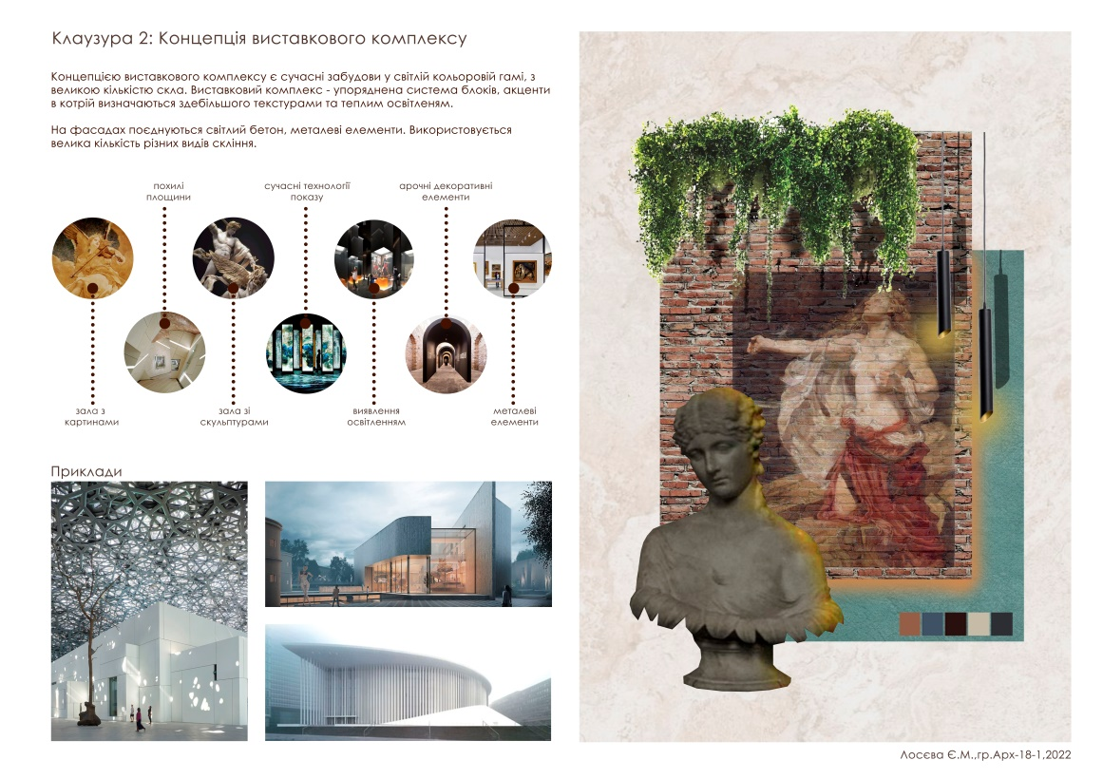*

*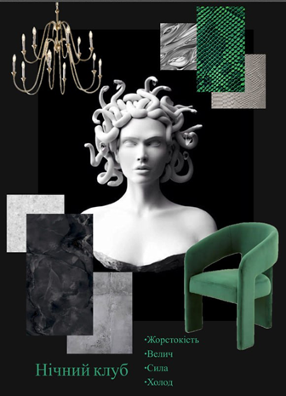*

# *Роботи з методичного фонду кафедри ДРАС.*

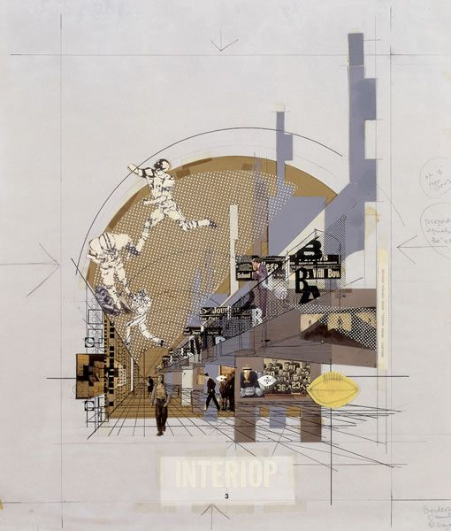

*<https://i.pinimg.com/564x/0d/be/e0/0dbee0fb0421257160573b816e2f35b5.jpg>*

*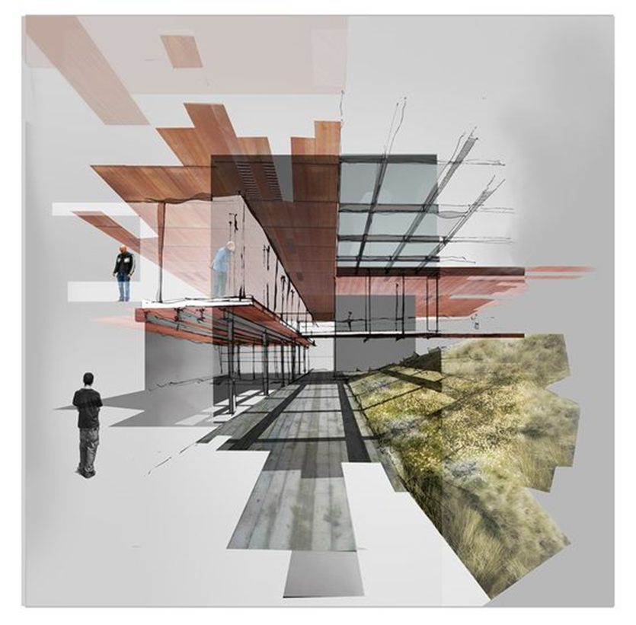https://i.pinimg.com/564x/20/f0/95/20f09589c656d19e7597c2361860be09.jpg*

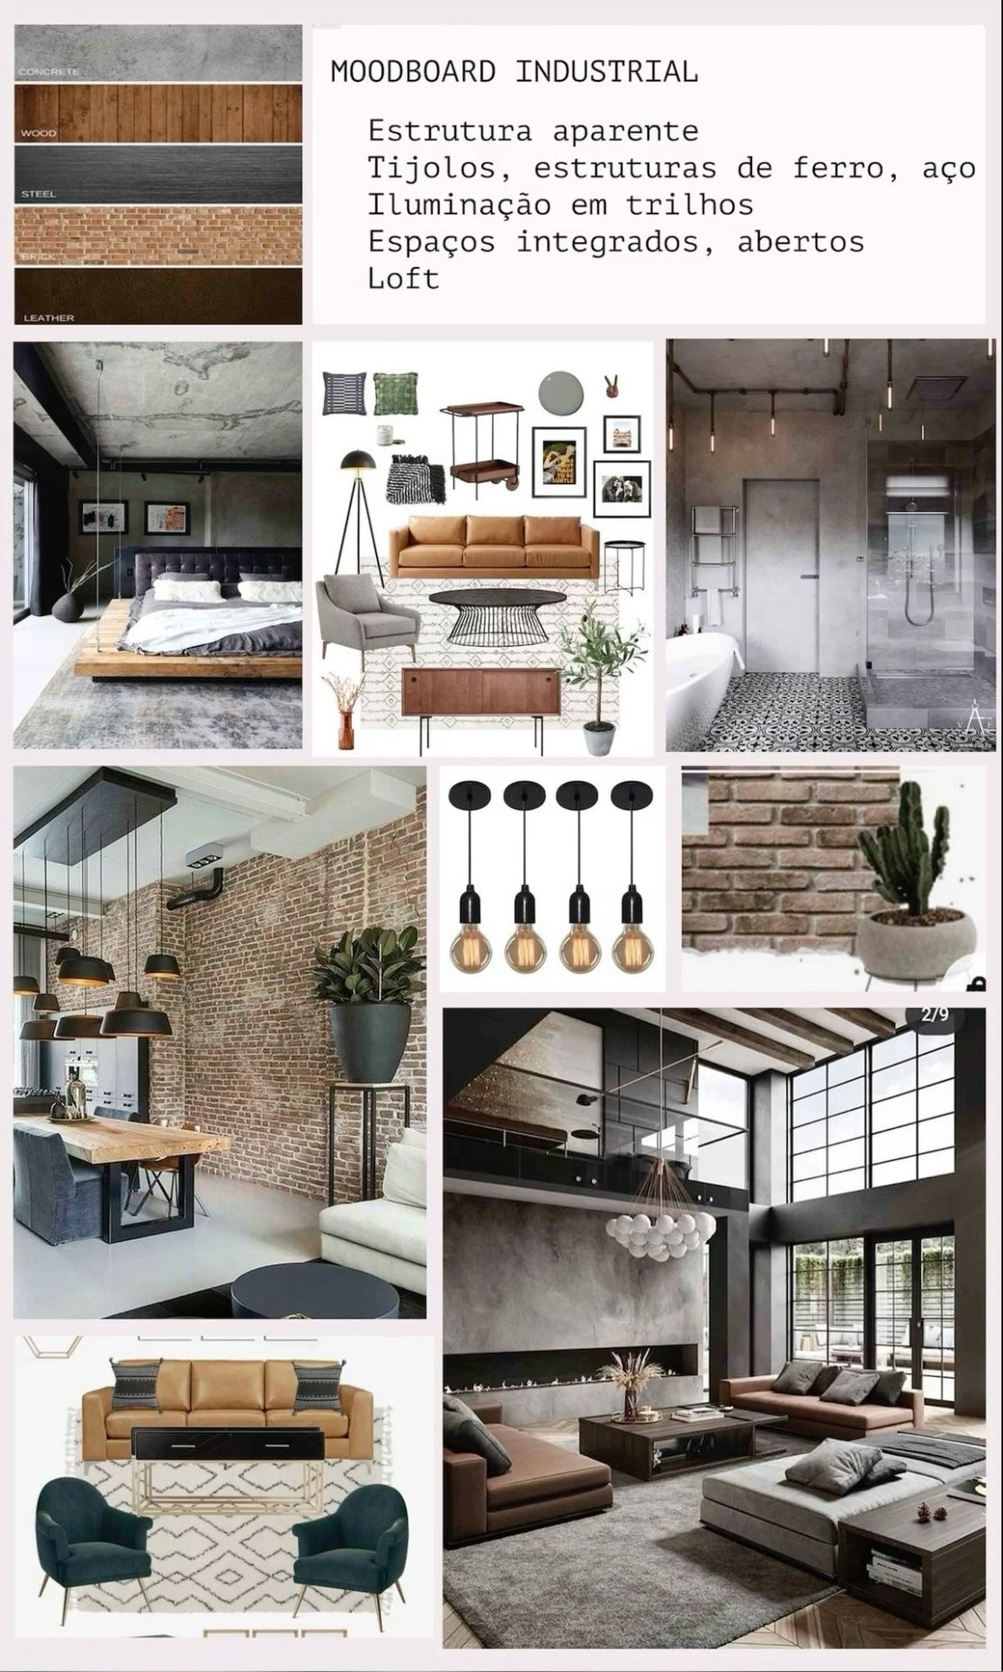

*https://i.pinimg.com/474x/91/19/8f/91198fd13c92d92341a96ca6e8e8eb46.jpg*

ДОДАТОК Б

*«Функціонально – планувальна схема інтер’єру суспільного простору». Об’ємно – просторове рішення.*

*Зонування обладнанням*

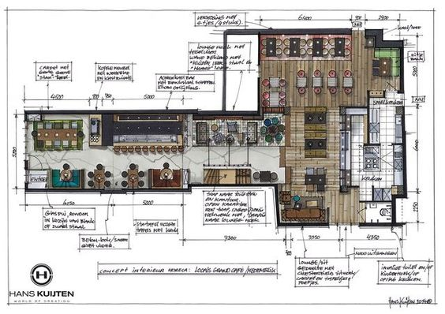*https://i.pinimg.com/564x/03/bd/8e/03bd8e1b7f045cecb285e362bb9c6203.jpg*

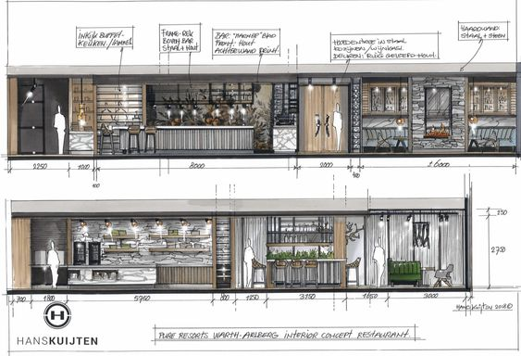

*<https://i.pinimg.com/564x/76/4c/e7/764ce78f25451bd3938d9c64cbcf2577.jpg>*

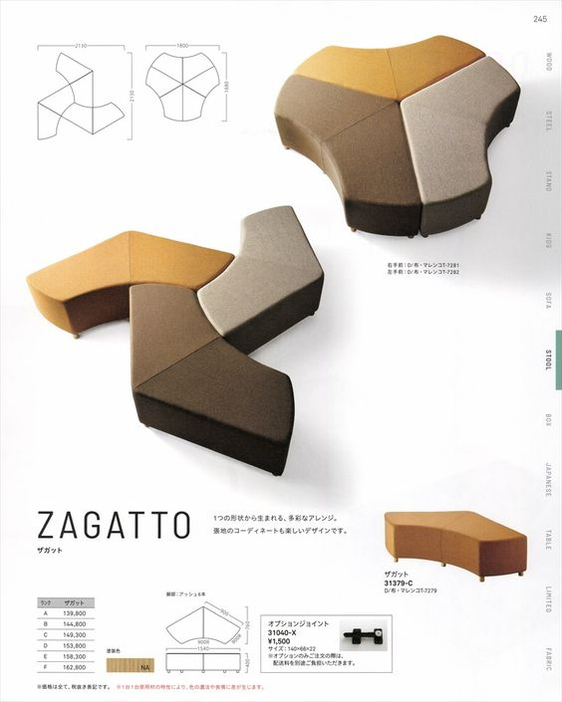

*https://i.pinimg.com/564x/5e/4d/ad/5e4dadd8a7b02735649e2a17e46a17e9.jpg*

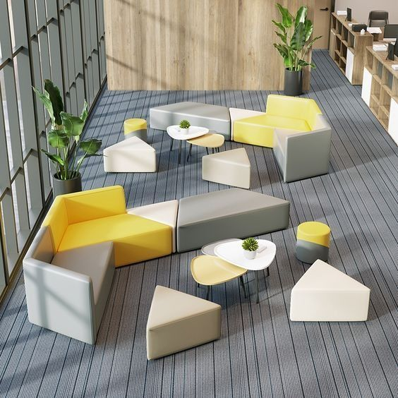

*https://i.pinimg.com/736x/44/49/fa/4449fa22764811b8946f86ad765408b6.jpg*

*Зонування кольором та фактурами.*

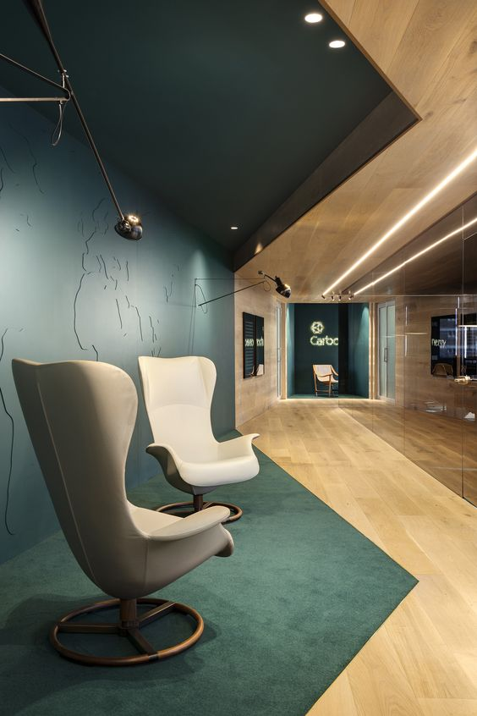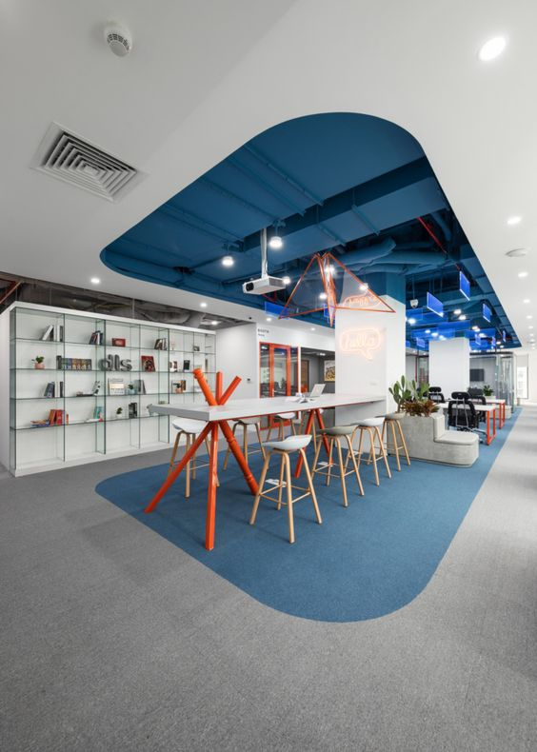

*https://i.pinimg.com/564x/fe/e9/83/fee98346ff5812d0e41604767dd4bff9.jpg*

*<https://i.pinimg.com/564x/68/97/90/6897904c299e689b3a3b4a0fae7c1d12.jpg>*

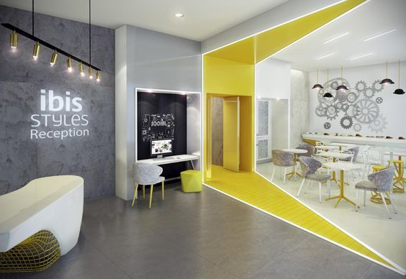

*https://i.pinimg.com/564x/ea/71/57/ea7157d1d25b04b24c1b4abe8199bdd4.jpg*

*Зонування освітленням*

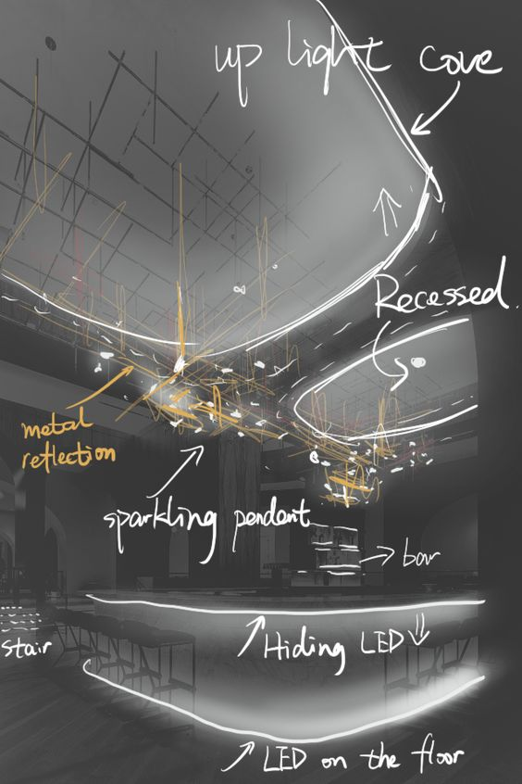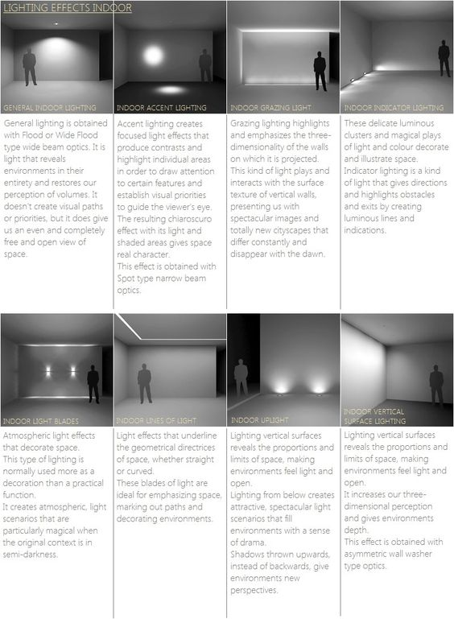

*<https://i.pinimg.com/564x/16/28/d0/1628d05f88c08bf1ea8b9647c584a8af.jpg>*

*https://i.pinimg.com/564x/2e/0c/9a/2e0c9ab9443e9ae51a8e04cc7264810d.jpg*

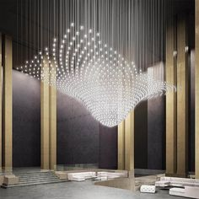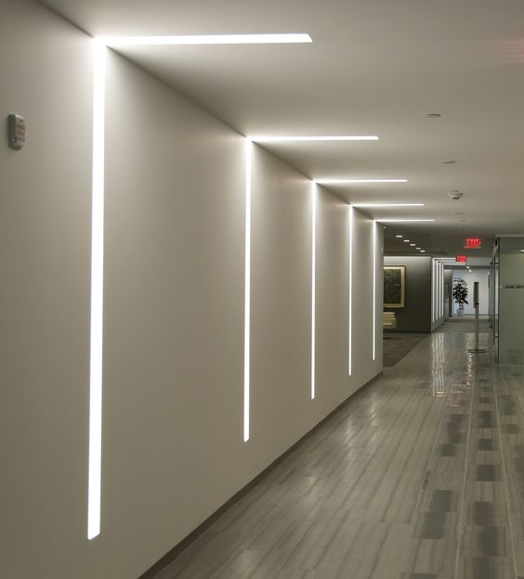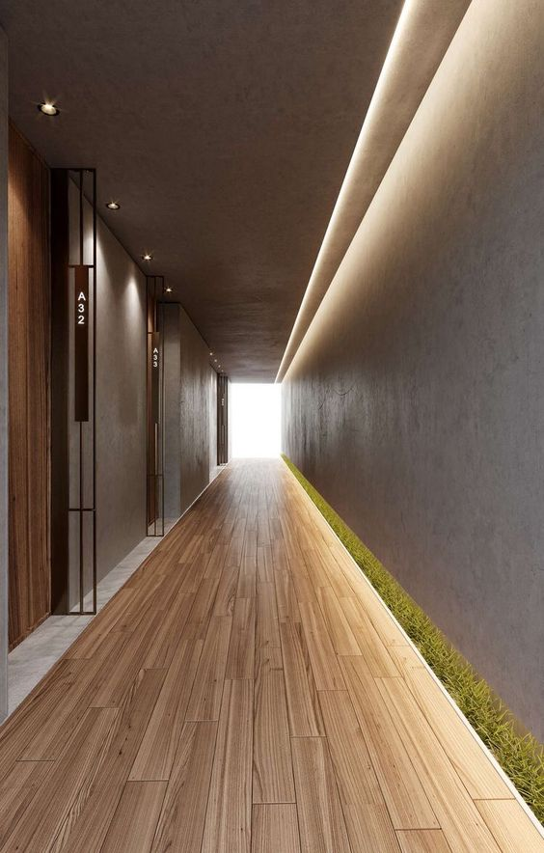

*https://i.pinimg.com/474x/4d/78/df/4d78df9b0a7d14ef7efaff9d46ce9296.jpg*

*https://i.pinimg.com/736x/d6/74/dc/d674dc3ef030fb6c5197592426f18cc0.jpg*

*Зонування озелененням*

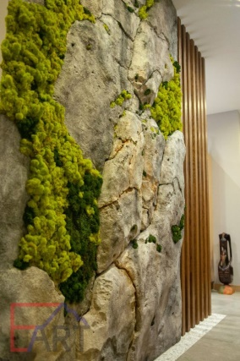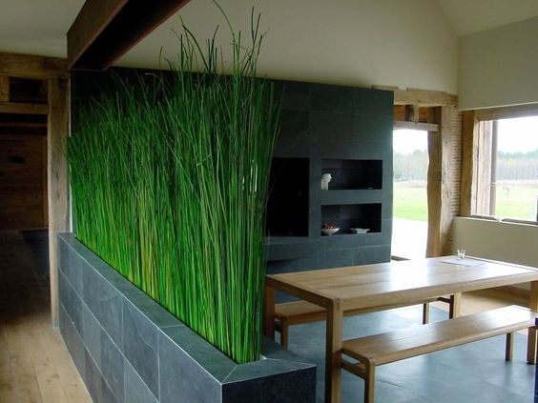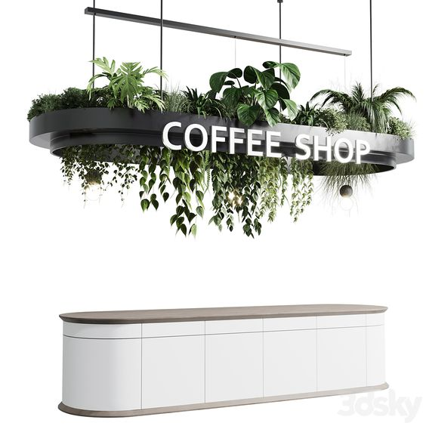*https://i.pinimg.com/564x/1c/72/6d/1c726ddd152e079d1d3e5047a3cc025a.jpg*

*https://i.pinimg.com/564x/9f/ba/fc/9fbafc13db1cdb97d6e3020bd248c3ba.jpg*

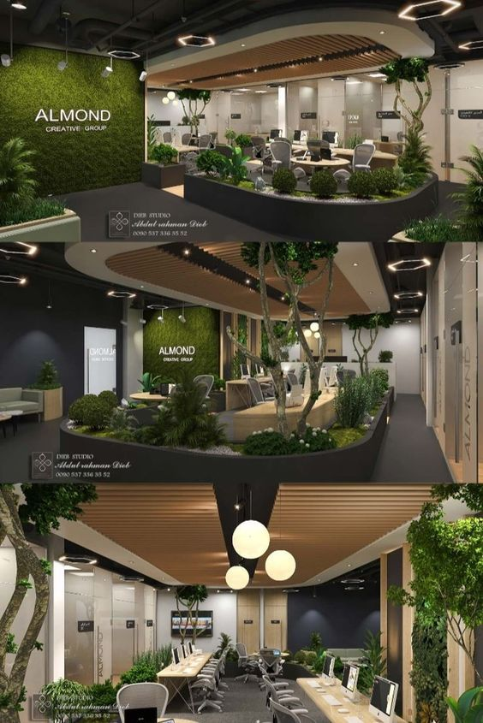*https://i.pinimg.com/564x/6b/f5/f1/6bf5f103582fdb2071d27d9968020c65.jpg*

ДОДАТОК В

*«Об’ємно–просторове рішення інтер’єру суспільного простору». Виконується макет інтер’єру*

*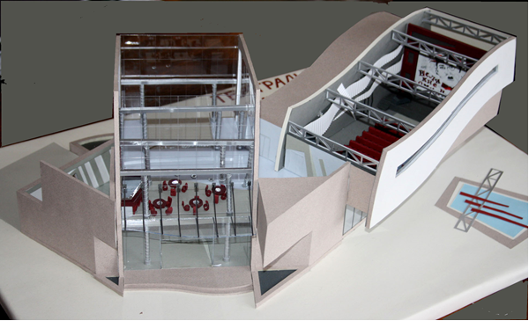*

*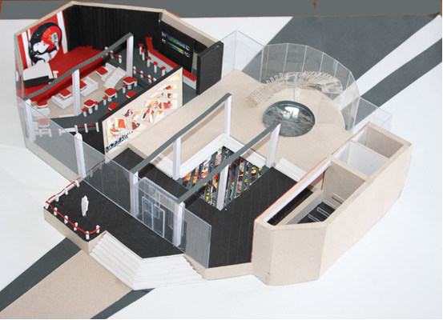*

*Роботи з методичного фонду кафедри ДРАС*

*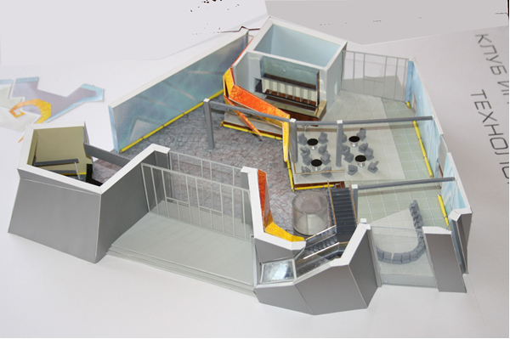*

*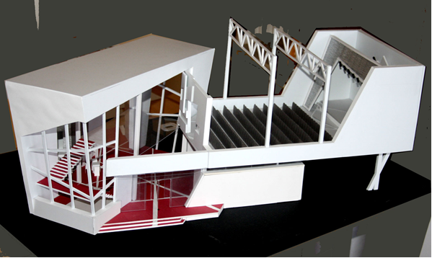*

*Роботи з методичного фонду кафедри ДРАС*

*Захист проєкту перед комісією кафедри (Презентація, 1 аркуш Ф А1).*

*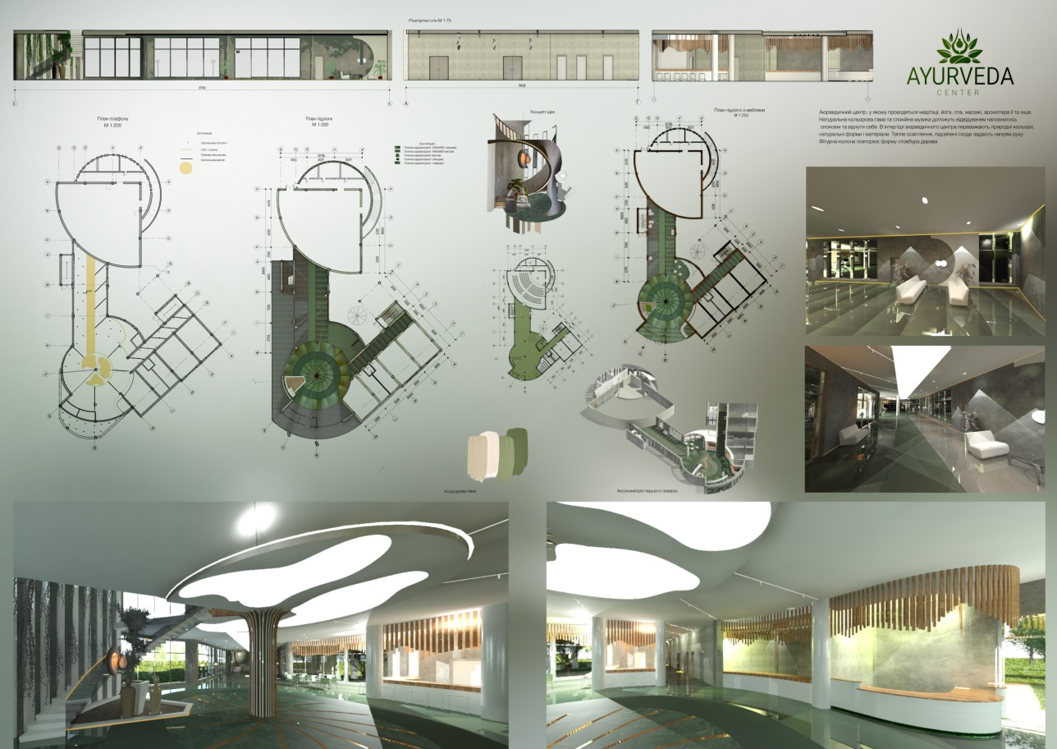*

*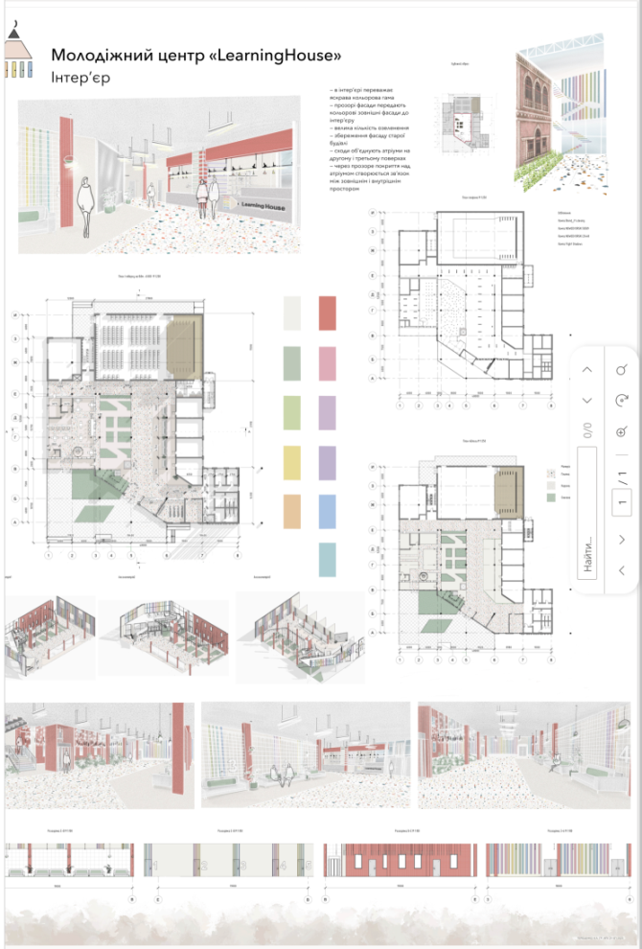*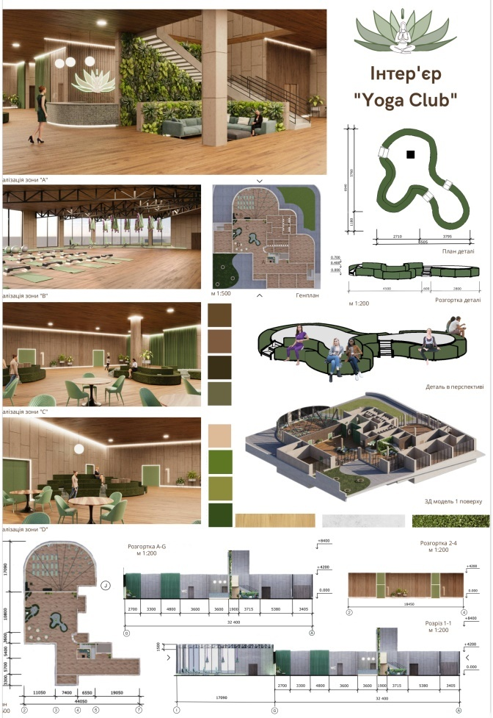

*Роботи з методичного фонду кафедри ДРАС*

ДОДАТОК Г

*« Меблі суспільного простору » («Інформаційна стійка») Підготовка кількох форескізів.*

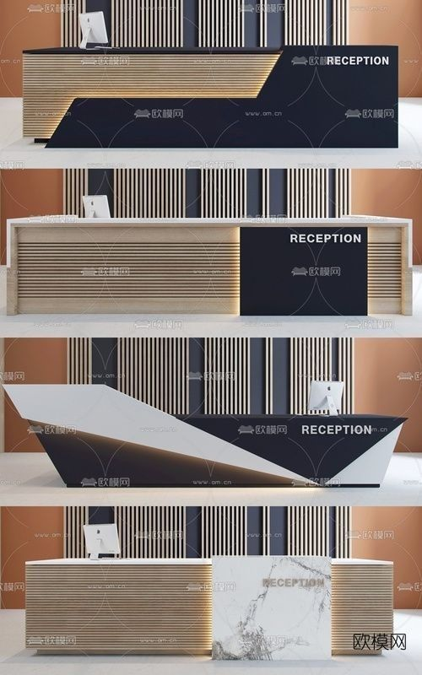

*https://i.pinimg.com/564x/13/59/c5/1359c51b952bf663093856d14bc6ecc1.jpg*

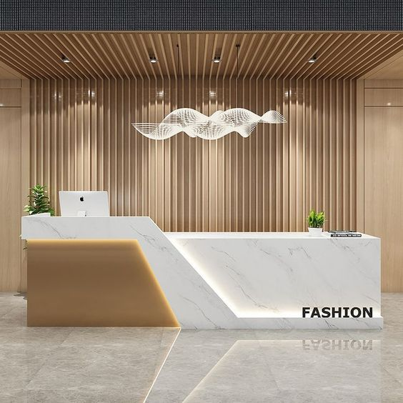

*<https://i.pinimg.com/564x/24/51/5c/24515c4e5e0ec34da21a2e00241f1b0e.jpg>*

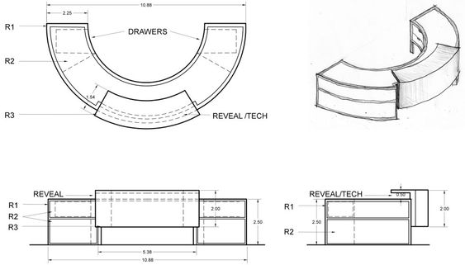

*https://i.pinimg.com/564x/04/3b/88/043b881aa8f79f53536ce2552678f712.jpg*

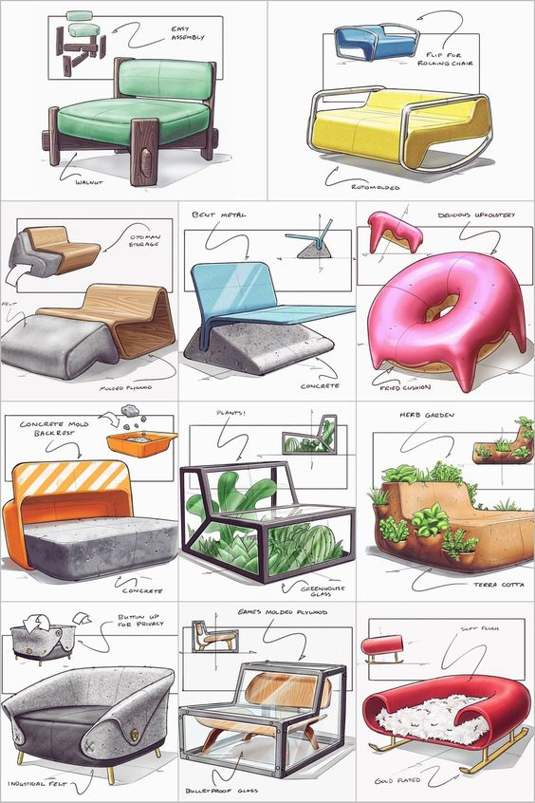

*https://i.pinimg.com/564x/2d/32/39/2d323934cfad69fb9def2f628ba39eba.jpg*

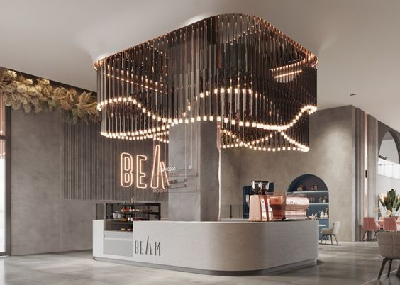

*<https://i.pinimg.com/564x/0c/d7/43/0cd74319072b70212c7ec46cb7b54b02.jpg>*

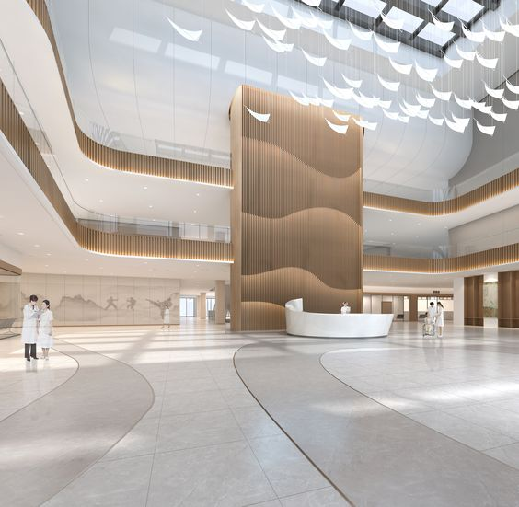

*https://i.pinimg.com/564x/bb/59/59/bb59596c9ea01b7d1a69a96328daa975.jpg*

ДОДАТОК Д

*«Розробкаелементів обладнення» («Елементи системи освітлення»).*

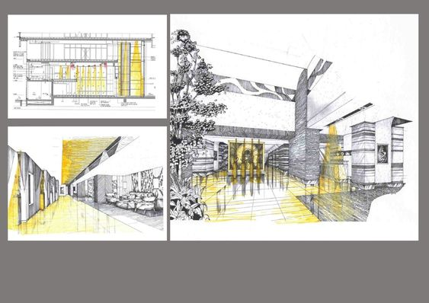

[*https://i.pinimg.com/564x/cf/38/fc/cf38fcf3a343040d6e20190ffe5fe660.jpg*](https://i.pinimg.com/564x/cf/38/fc/cf38fcf3a343040d6e20190ffe5fe660.jpg)

*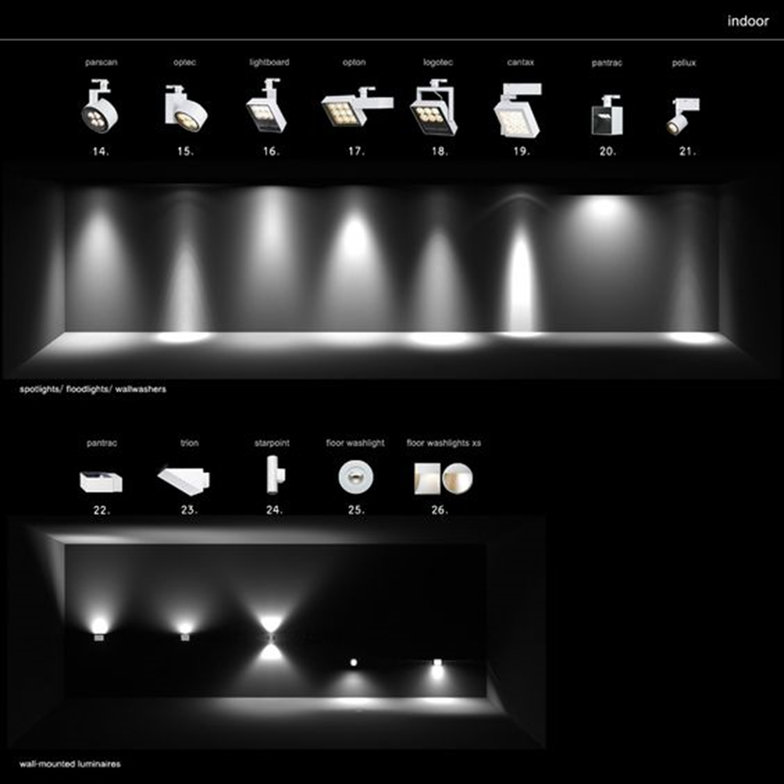*

*https://i.pinimg.com/564x/f4/12/d0/f412d043dd8014c3e78f3141cf7e903a.jpg*

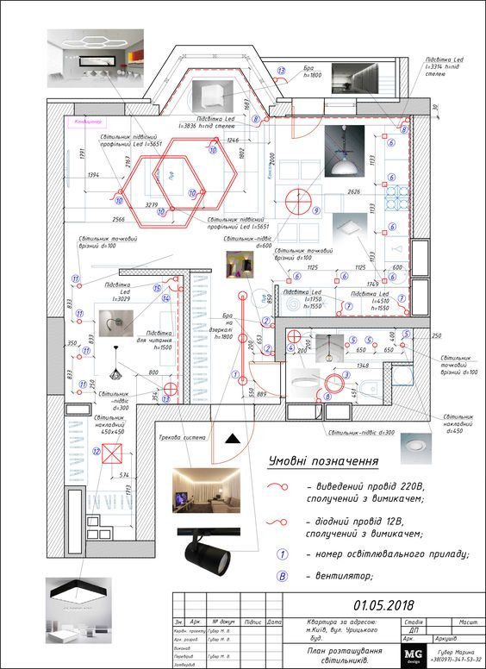

*https://i.pinimg.com/564x/3f/31/fc/3f31fc442eac5524cfacb6b40c5bf680.jpg*

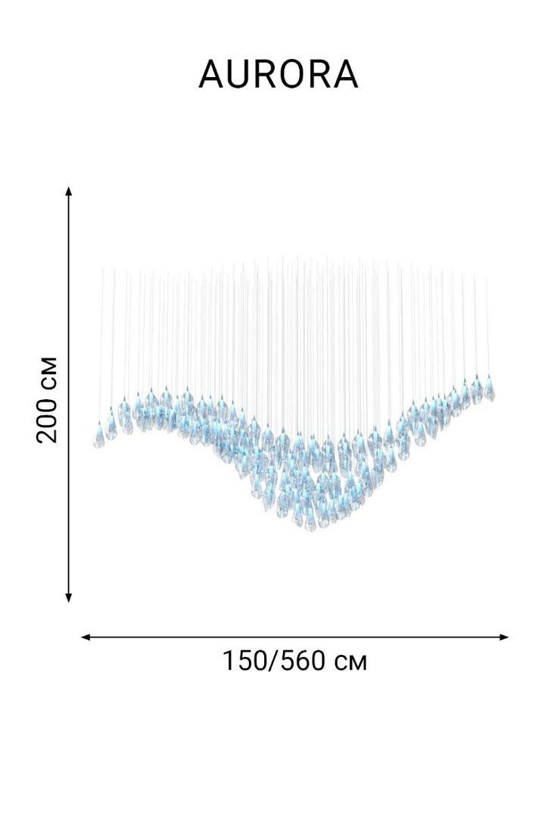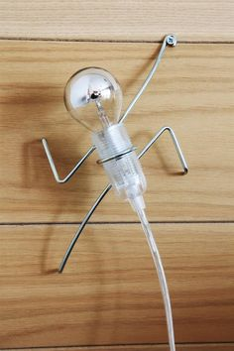

[*https://i.pinimg.com/736x/13/cb/d0/13cbd0da3e9d4d16835422f9fea785b2.jpg*](https://i.pinimg.com/736x/13/cb/d0/13cbd0da3e9d4d16835422f9fea785b2.jpg)

*https://i.pinimg.com/474x/7f/3d/91/7f3d91a9aaa842a4fa052e8527e1e541.jpg*

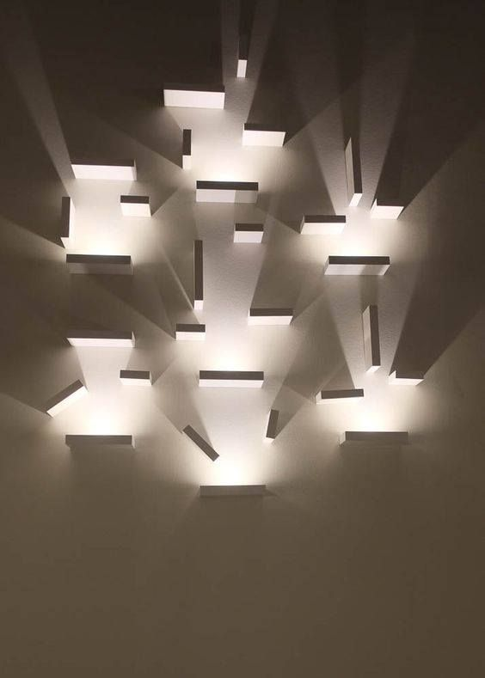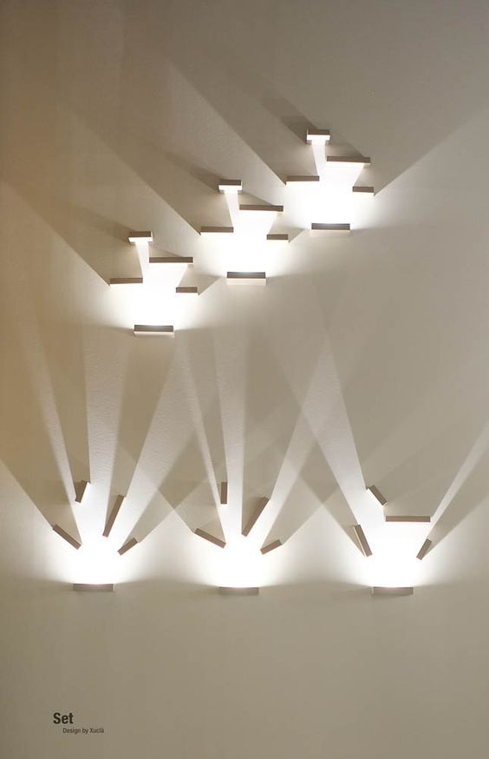

[*https://i.pinimg.com/736x/aa/b5/f7/aab5f7b400be8978149293375e56a58c.jpg*](https://i.pinimg.com/736x/aa/b5/f7/aab5f7b400be8978149293375e56a58c.jpg)

*https://i.pinimg.com/474x/67/a6/49/67a6493b2e59bcdda147fd4038ec9b6f.jpg*

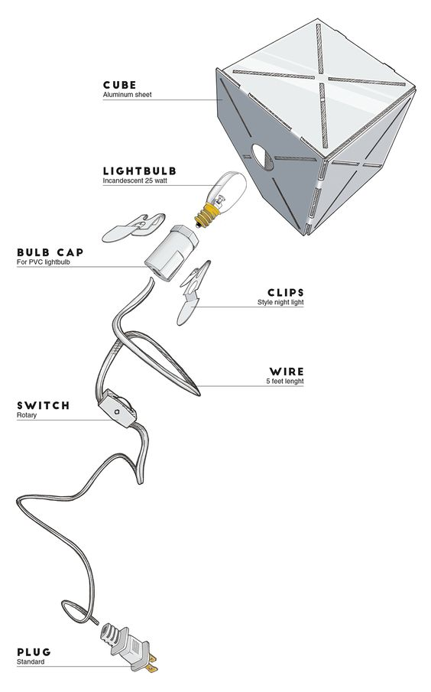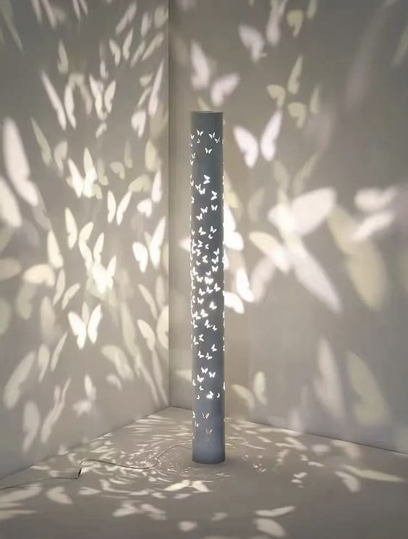

[*https://i.pinimg.com/564x/b8/84/72/b8847228d3d54bcd16f1be0488afa8e9.jpg*](https://i.pinimg.com/564x/b8/84/72/b8847228d3d54bcd16f1be0488afa8e9.jpg)

*https://i.pinimg.com/564x/dc/31/97/dc319737d17d84253946b557b22cfb99.jpg*

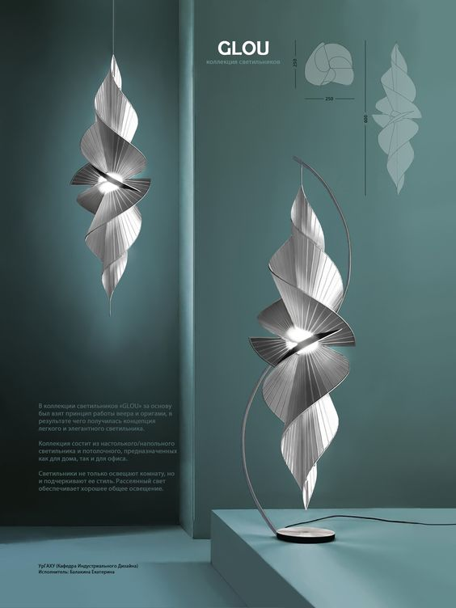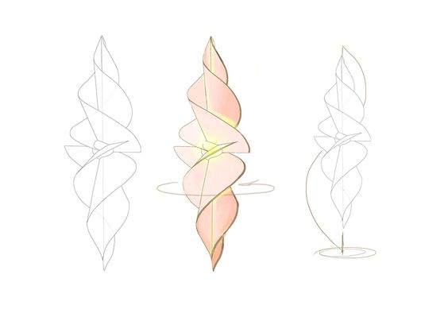

[*https://i.pinimg.com/564x/10/b7/ec/10b7ec4897ad96b047b5076db409ac70.jpg*](https://i.pinimg.com/564x/10/b7/ec/10b7ec4897ad96b047b5076db409ac70.jpg)

*https://i.pinimg.com/564x/bc/e1/6e/bce16e80f60ba4ebe7aa47bb997d9720.jpg*

*Оздоблення (панно)*

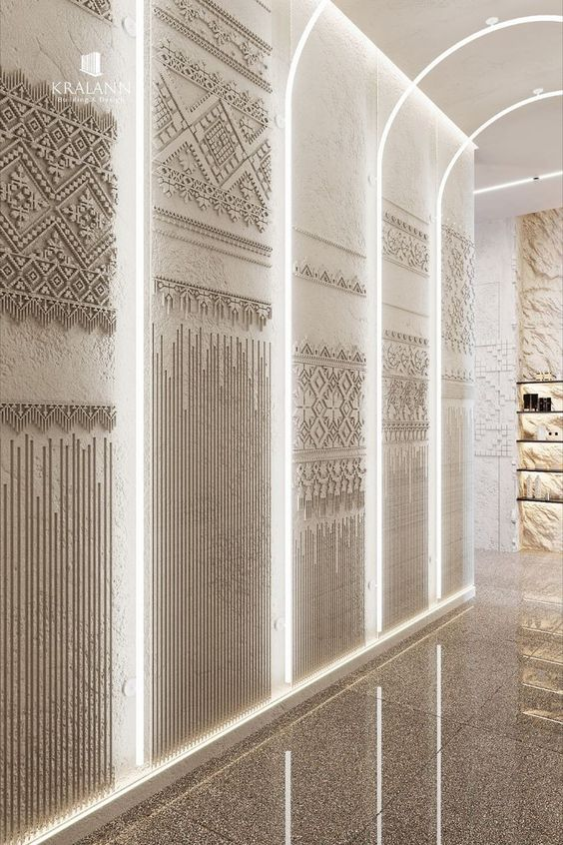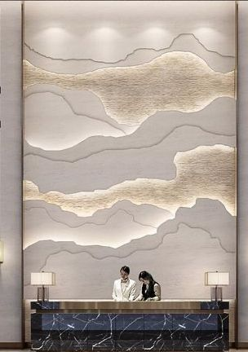

[*https://i.pinimg.com/564x/de/4b/c5/de4bc591bc86214bcdcf2abd66a12ace.jpg*](https://i.pinimg.com/564x/de/4b/c5/de4bc591bc86214bcdcf2abd66a12ace.jpg)

*https://i.pinimg.com/736x/33/82/f8/3382f8b6dbcd522d6561284c42424570.jpg*

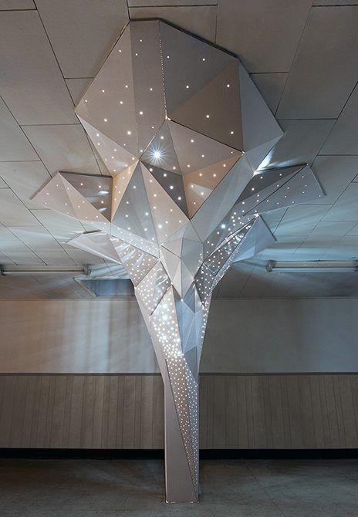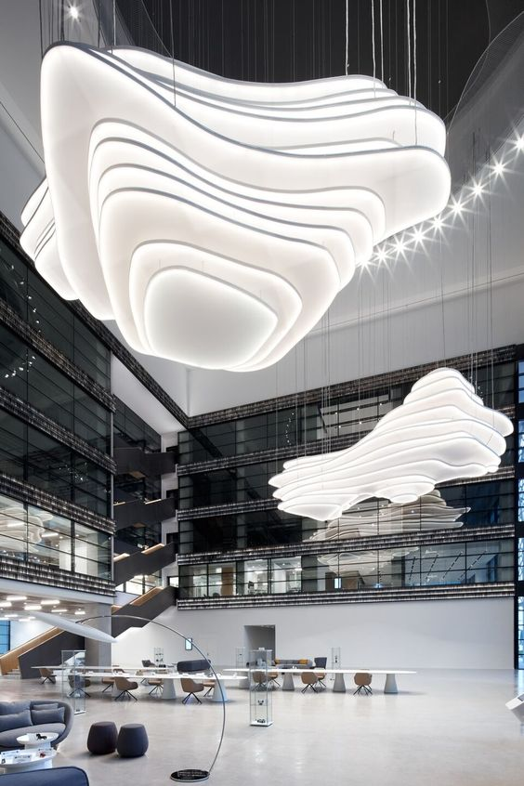

*https://ru.pinterest.com/pin/161214861657487033/*

*https://i.pinimg.com/564x/9c/80/05/9c80050861d6207479d8571f46359c30.jpg*

ДОДАТОК Е

*«Розробка схеми та елементів навігації»*

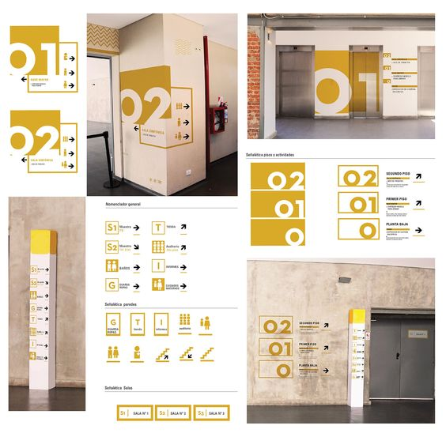

*https://i.pinimg.com/564x/93/ec/4c/93ec4c703f578935696a27c2b7295127.jpg*

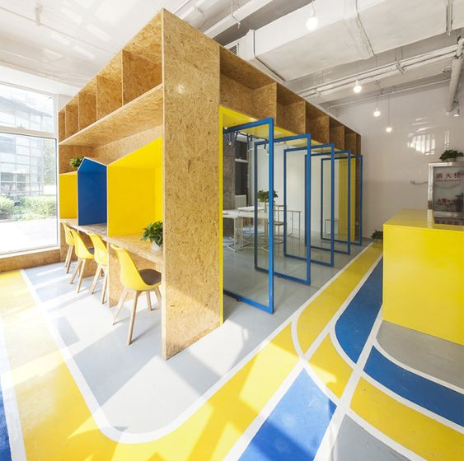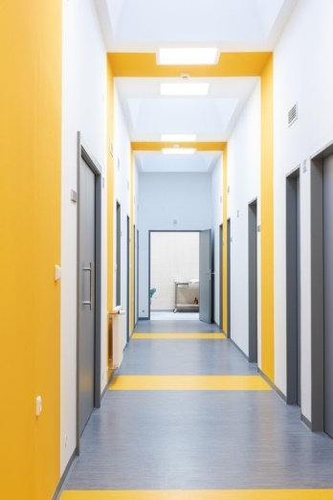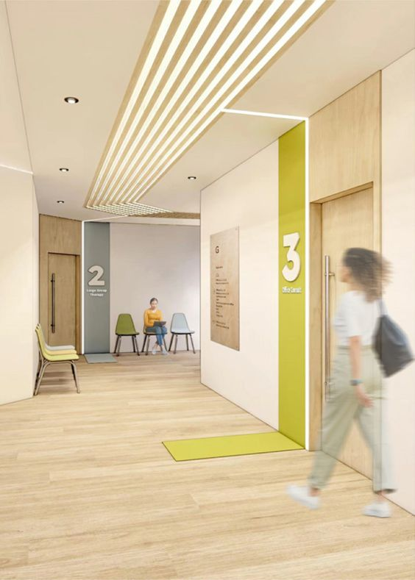*https://i.pinimg.com/564x/51/2d/53/512d53fa298a582d34a50b1096eb57de.jpg*

[*https://i.pinimg.com/564x/ec/89/4b/ec894ba6c8914a84a6e2f9dec0f1644d.jpg*](https://i.pinimg.com/564x/ec/89/4b/ec894ba6c8914a84a6e2f9dec0f1644d.jpg)

*https://i.pinimg.com/564x/8a/32/64/8a326492bdb0e329e77fd1bf5f57010c.jpg*

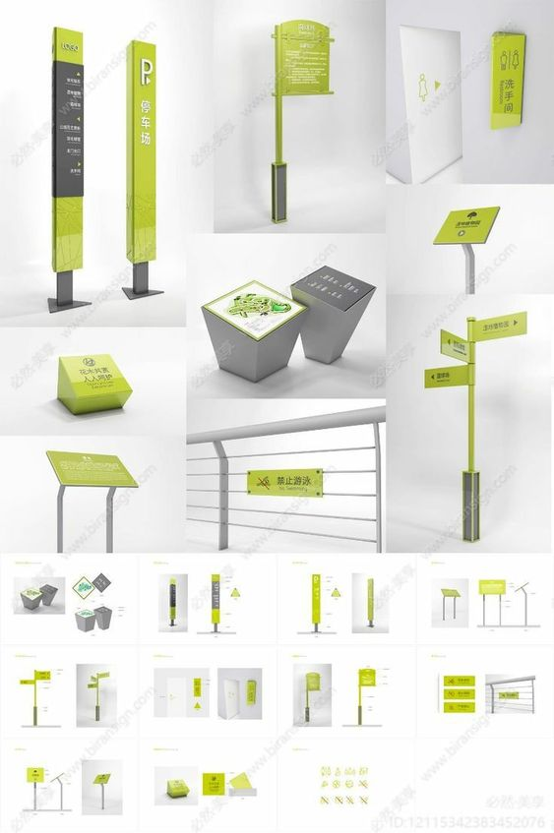

[*https://i.pinimg.com/564x/8a/86/f4/8a86f4bc14efbfe34e4a9f37febfd280.jpg*](https://i.pinimg.com/564x/8a/86/f4/8a86f4bc14efbfe34e4a9f37febfd280.jpg)

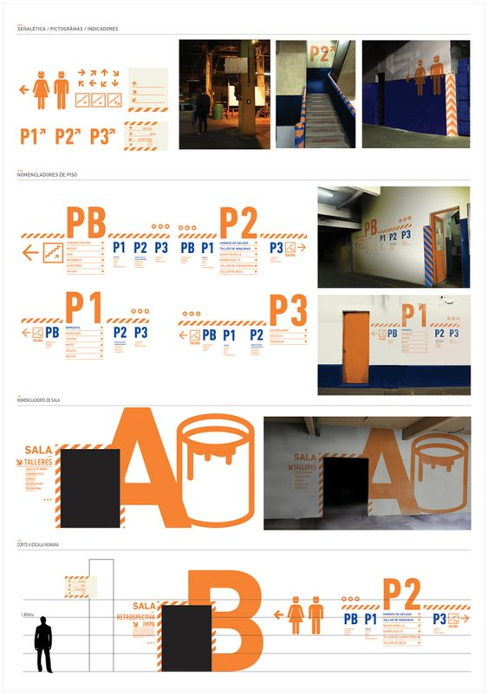

[*https://i.pinimg.com/564x/3b/f3/e1/3bf3e13a006e98caec8cb7e50de9dd61.jpg*](https://i.pinimg.com/564x/3b/f3/e1/3bf3e13a006e98caec8cb7e50de9dd61.jpg)